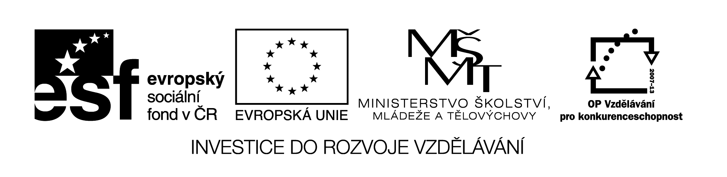
EU II-2 AJ6
Šárka Kamenská
ZŠ Zákupy
Název: Two wheels-minulý čas „to be“
Cíl: Procvičit minulý čas formou hry
Čas: 15-20 min.
Pomůcky:
Popis aktivity:
Každý žák dostane lísteček s otázkou, rozděleni na 2 skupiny utvoří malé kolo (zády doprostřed) a velké kolo (čelem naproti malému kolu). Navzájem si položí otázku a odpoví. Na pokyn učitele (zacinkání) se děti velkého kola pohybují proti směru hodinových ručiček. Po obejití celého kola učitel lístečky vybere. Zvlášť malé a velké kolo. Děti píší do sešitu otázky, které jim byly položeny. Společně pak s učitelem kontrolují, úspěšní žáci jsou odměněni.

Where were you on Sunday morning? | Was your dad ill last week?
Was your mum at home yesterday? | Where were you last week?
Were you at the cinema yesterday? | Where were you last Friday?
Where was your mum yesterday? | Were you in the garden yesterday?
Was your mum at work yesterday? | Were you ill yesterday?
Was your dad in the garden yesterday? | Where were you yesterday evening?
Were you at school yesterday? | Was your mum ill yesterday?
Where was your dad last Sunday? | Was your dad at work yesterday?

